МІНІСТЕРСТВО ОСВІТИ І НАУКИ УКРАЇНИ
ЛЬВІВСЬКИЙ НАЦІОНАЛЬНИЙ УНІВЕРСИТЕТ ІМЕНІ ІВАНА ФРАНКА
Факультет електроніки та комп’ютерних технологій

ЗВІТ
про виконання лабораторної роботи №3
(№4 за методичкою)
з дисципліни “Методи та технології обчислень”
на тему “Знаходження алгебраїчних многочленів найкращого квадратичного наближення методом найменших квадратів”

Виконав:
Студент 3 курсу
групи ФеП-32
Накладюк Володимир

Перевірив:
Aсистент
Каськун Олег Данилович

Львів-2026

1. Мета роботи
Вивчити теоретичні засади та практичну реалізацію методу найменших квадратів (МНК) для знаходження алгебраїчних многочленів найкращого середньоквадратичного наближення таблично заданих функцій. Оволодіти методом Гауса з вибором головного елемента по стовпцях для розв'язування систем лінійних алгебраїчних рівнянь (СЛАР) із симетричними матрицями нормальної системи. Дослідити залежність дисперсії від степеня апроксимуючого многочлена, визначити оптимальний ступінь наближення та оцінити межі застосовності поліноміальної екстраполяції для прогнозування часових рядів температури.

2. Короткі теоретичні відомості
Нехай на відрізку [x₀, xₙ] задана дискретна сітка вузлів x₀, x₁, ..., xₙ та відомі значення деякої функції fᵢ = f(xᵢ). У методі найменших квадратів шукають апроксимуючий алгебраїчний многочлен степеня m (де m < n):
φ(x) = a₀ + a₁x + a₂x² + ... + aₘxᵐ = ∑_{j=0}^{m} aⱼ xʲ
Коефіцієнти aⱼ знаходять з умови мінімуму суми квадратів відхилень апроксимуючого многочлена у вузлах сітки:
S = ∑_{i=0}^{n} (φ(xᵢ) - fᵢ)² = ∑_{i=0}^{n} (∑_{j=0}^{m} aⱼ xᵢʲ - fᵢ)² → min
Для знаходження коефіцієнтів a₀, a₁, ..., aₘ прирівнюють до нуля всі частинні похідні функції S за невідомими коефіцієнтами:
∂S / ∂aₖ = 0, k = 0, 1, ..., m.
Отримуємо нормальну систему лінійних алгебраїчних рівнянь вигляду B·a = C:
∑_{j=0}^{m} b_{kj} aⱼ = cₖ, k = 0, 1, ..., m
де елементи матриці B та вектора правих частин C обчислюються за формулами:
b_{kj} = ∑_{i=0}^{n} xᵢ^{k+j}, cₖ = ∑_{i=0}^{n} fᵢ xᵢᵏ
Матриця B є симетричною (b_{kj} = b_{jk}) та додатно визначеною. Для розв'язання системи застосовується метод Гауса з вибором головного елемента по стовпцях, що мінімізує похибки заокруглення та виключає ділення на нуль:
• Прямий хід: на кожному k-му кроці серед елементів стовпця нижче діагоналі обирається максимальний за модулем |B_{pk}| = max_{i ≥ k} |B_{ik}|. Рядки k та p міняються місцями, після чого виконується виключення невідомих.
• Зворотний хід: обчислюються значення коефіцієнтів aₘ, aₘ₋₁, ..., a₀ підстановкою знизу вгору.
Якість апроксимації оцінюється величиною дисперсії та середньоквадратичного відхилення (СКВ):
σ² = (1 / (n+1)) ∑_{i=0}^{n} (φ(xᵢ) - fᵢ)², δ = √(σ²)

3. Вхідні дані
Згідно з методичними вказівками вхідні дані являють собою середньомісячні температури за 24 місяці (два повні річні цикли), збережені у файлі temperature.csv:
Таблиця 1. Вхідні значення середньомісячних температур за 24 місяці
Місяць (xᵢ) | 1 | 2 | 3 | 4 | 5 | 6 | 7 | 8 | 9 | 10 | 11 | 12
T (°C) | -2 | 0 | 5 | 10 | 15 | 20 | 23 | 22 | 17 | 10 | 5 | 0
Місяць (xᵢ) | 13 | 14 | 15 | 16 | 17 | 18 | 19 | 20 | 21 | 22 | 23 | 24
T (°C) | -10 | 3 | 7 | 13 | 19 | 20 | 22 | 21 | 18 | 15 | 10 | 3

4. Хід роботи та програмна реалізація
Програму розроблено мовою Python без використання сторонніх 'чорних скриньок' для МНК чи СЛАР (таких як np.polyfit чи np.linalg.solve). Нижче наведено ключові функції програми:

4.1. Зчитування даних з CSV-файлу

def read_data(filepath):
months, temps = [], []
with open(filepath, mode='r', encoding='utf-8') as f:
reader = csv.reader(f)
next(reader, None)
for row in reader:
if row:
months.append(float(row[0]))
temps.append(float(row[1]))
return np.array(months), np.array(temps)

4.2. Формування матриці та вектора нормальної системи

def form_matrix(x, m):
B = np.zeros((m + 1, m + 1), dtype=float)
for k in range(m + 1):
for j in range(m + 1):
B[k, j] = np.sum(x ** (k + j))
return B
​
def form_vector(x, y, m):
C = np.zeros(m + 1, dtype=float)
for k in range(m + 1):
C[k] = np.sum(y * (x ** k))
return C

4.3. Розв'язання СЛАР методом Гауса з вибором головного елемента

def gauss_solve(A, b):
A, b = A.copy().astype(float), b.copy().astype(float)
n = len(b)
# Прямий хід з вибором головного елемента по стовпцю
for k in range(n - 1):
max_row = k + int(np.argmax(np.abs(A[k:, k])))
if max_row != k:
A[[k, max_row]] = A[[max_row, k]]
b[[k, max_row]] = b[[max_row, k]]
for i in range(k + 1, n):
factor = A[i, k] / A[k, k]
A[i, k:] -= factor * A[k, k:]
b[i] -= factor * b[k]
# Зворотний хід
x_sol = np.zeros(n, dtype=float)
for i in range(n - 1, -1, -1):
x_sol[i] = (b[i] - np.sum(A[i, i + 1:] * x_sol[i + 1:])) / A[i, i]
return x_sol

4.4. Обчислення значень многочлена та дисперсії

def polynomial(x, coef):
y_poly = np.zeros_like(x, dtype=float)
for i, a in enumerate(coef):
y_poly += a * (x ** i)
return y_poly
​
def variance(y_true, y_approx):
return float(np.mean((y_true - y_approx) ** 2))

5. Результати розрахунків та коефіцієнти многочленів
Було побудовано нормальні системи рівнянь та знайдено коефіцієнти многочленів для степенів m = 1, ..., 10. Для кожного варіанта розраховано величину дисперсії σ² та середньоквадратичну похибку δ.
Таблиця 2. Зведені результати апроксимації для степенів m = 1 .. 10
m | Дисперсія σ² | СКВ δ (°C) | Коефіцієнти многочлена a₀, a₁, ..., aₘ | Характеристика апроксимації
1 | 75.5229 | 8.6904 | a₀ = 7.5616, a₁ = 0.2817 | Лінійний висхідний тренд, не відображає коливання
2 | 74.0065 | 8.6027 | a₀ = 4.4407, a₁ = 1.0019, a₂ = -0.0288 | Параболічний тренд, низька відповідність періодам
3 | 72.7766 | 8.5309 | a₀ = 7.5997, a₁ = -0.2177, a₂ = 0.0898, a₃ = -0.0032 | Недостатньо екстремумів для двох сезонів
4 | 29.2463 | 5.4080 | a₀ = -29.428, a₁ = 23.012, a₂ = -3.684, a₃ = 0.2187, a₄ = -0.0043 | Якісний перелом: поява двох хвиль (2 літа, 2 зими)
5 | 26.1734 | 5.1160 | a₀ = -27.279, a₁ = 21.050, ..., a₅ = 0.0003 | Незначне покращення відносно m=4
6 | 7.9187 | 2.8140 | a₀ = 18.856, a₁ = -31.690, ..., a₆ = 8.075·10⁻⁵ | Висока точність опису річних амплітуд
7 | 7.9083 | 2.8122 | a₀ = 20.370, a₁ = -34.825, ..., a₇ = -1.137·10⁻⁶ | Практично збігається з m=6
8 | 3.6652 | 1.9145 | a₀ = -20.654, a₁ = 59.986, ..., a₈ = 4.195·10⁻⁷ | Дисперсія падає, але зростає крайове коливання
9 | 3.6619 | 1.9136 | a₀ = -17.511, a₁ = 50.916, ..., a₉ = 2.052·10⁻⁸ | Практично ідентично до m=8
10 | 2.8432 | 1.6862 | a₀ = 2.186, a₁ = -20.887, ..., a₁₀ = 1.341·10⁻⁸ | Початок числової нестійкості cond(B) ~ 10²⁷

Таблиця 3. Абсолютна похибка апроксимації εᵢ = |yᵢ - φ(xᵢ)| у контрольних вузлах (місяцях)
Місяць xᵢ | Фактична T (°C) | Похибка m=1 | Похибка m=2 | Похибка m=4 (опт.) | Похибка m=6
1 | -2.0 | 9.84 | 7.41 | 7.89 | 1.56
3 | 5.0 | 3.41 | 2.16 | 7.15 | 1.74
7 | 23.0 | 13.47 | 12.92 | 7.17 | 0.90
10 | 10.0 | 0.38 | 1.72 | 1.92 | 1.06
13 | -10.0 | 21.22 | 22.56 | 14.93 | 9.79
17 | 19.0 | 6.65 | 5.87 | 5.71 | 3.31
19 | 22.0 | 9.08 | 8.92 | 3.10 | 1.37
24 | 3.0 | 11.32 | 8.89 | 1.88 | 1.46

6. Графічні результати
Нижче наведено побудовані графічні залежності згідно з вимогами лабораторної роботи:
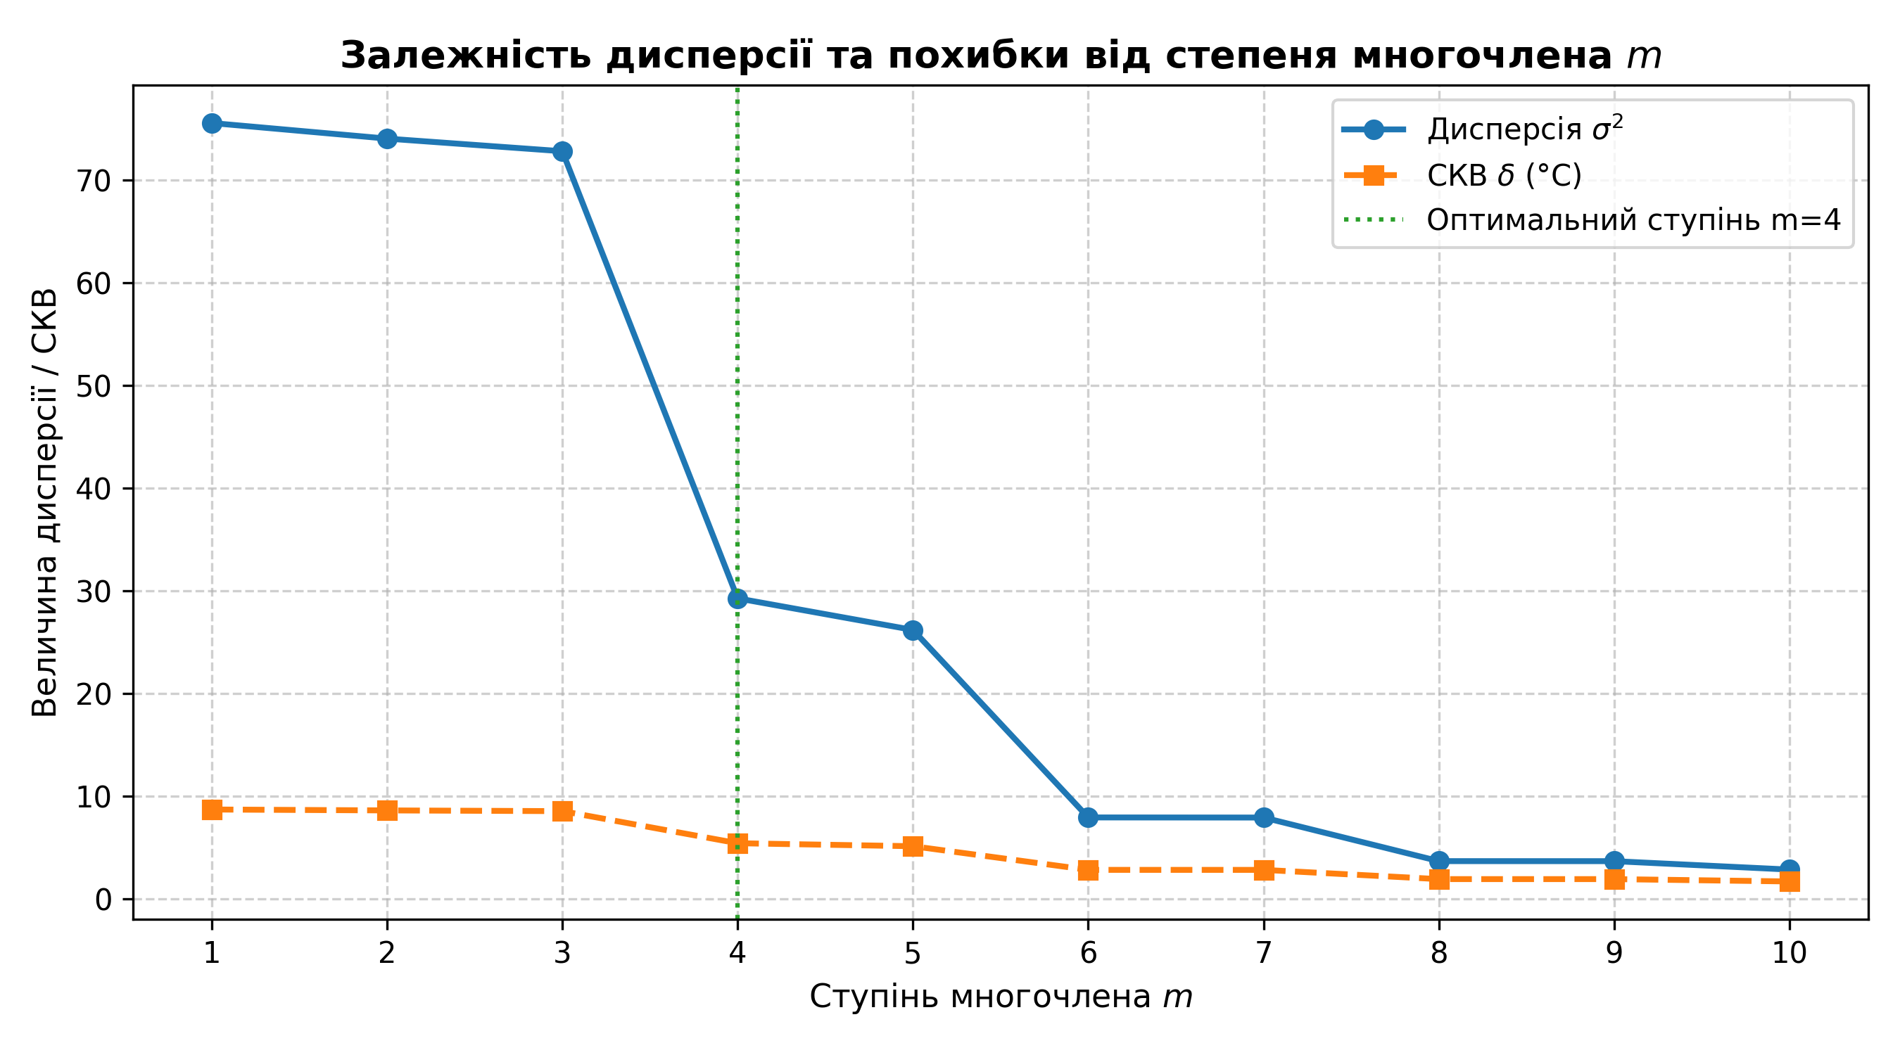
Рис. 1. Залежність дисперсії та СКВ від степеня апроксимуючого многочлена m
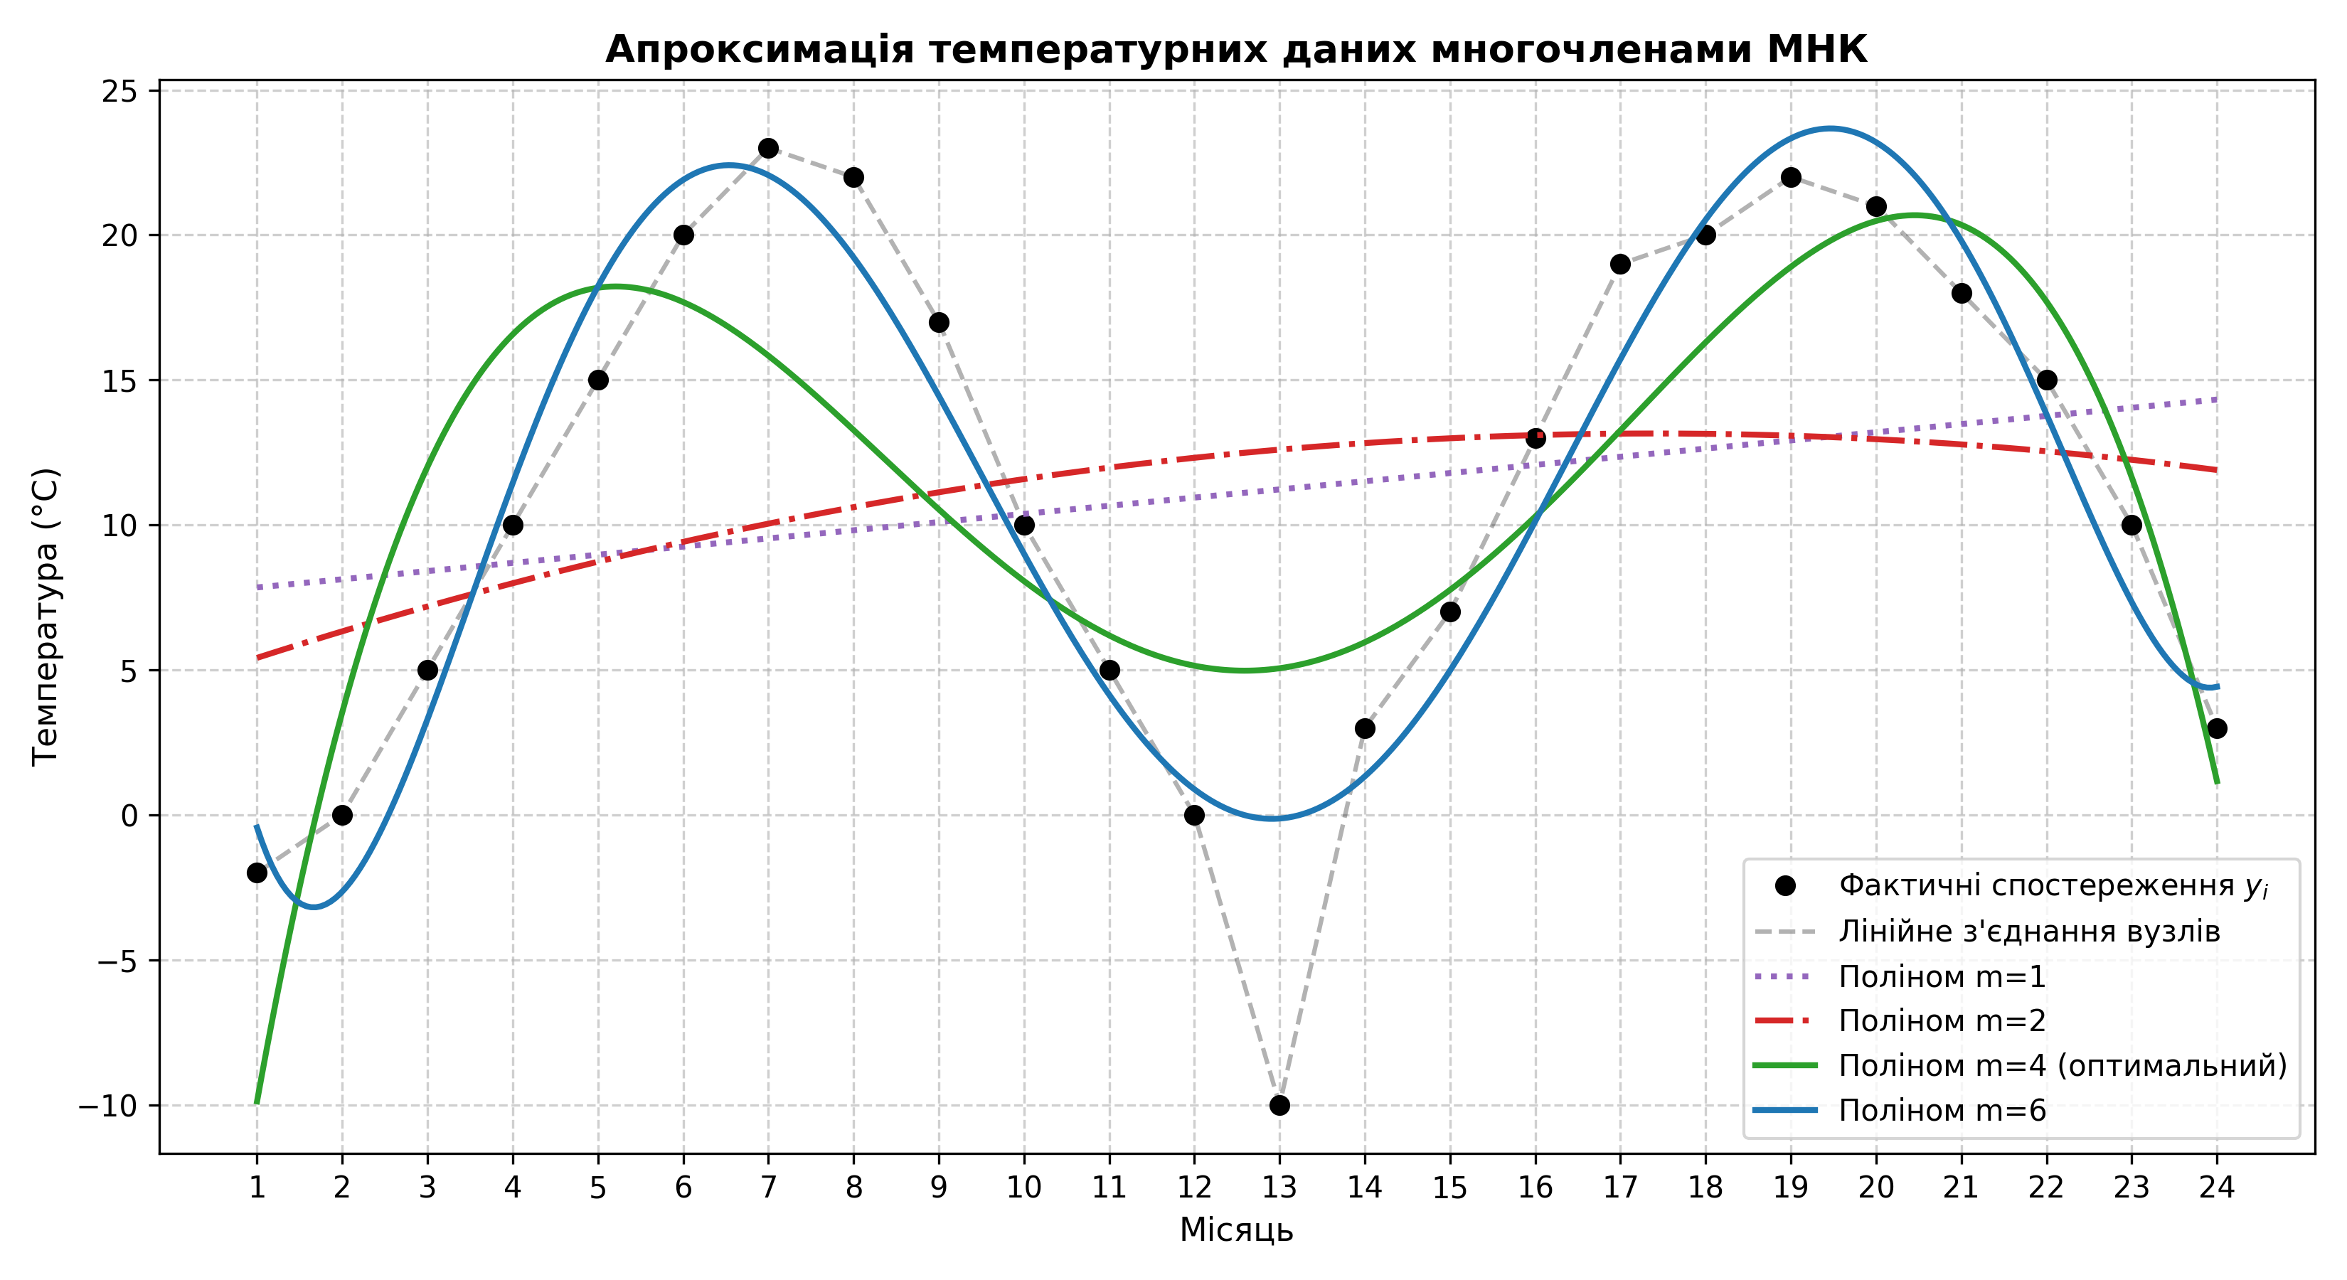
Рис. 2. Порівняння фактичних температурних даних та апроксимацій різними степенями m
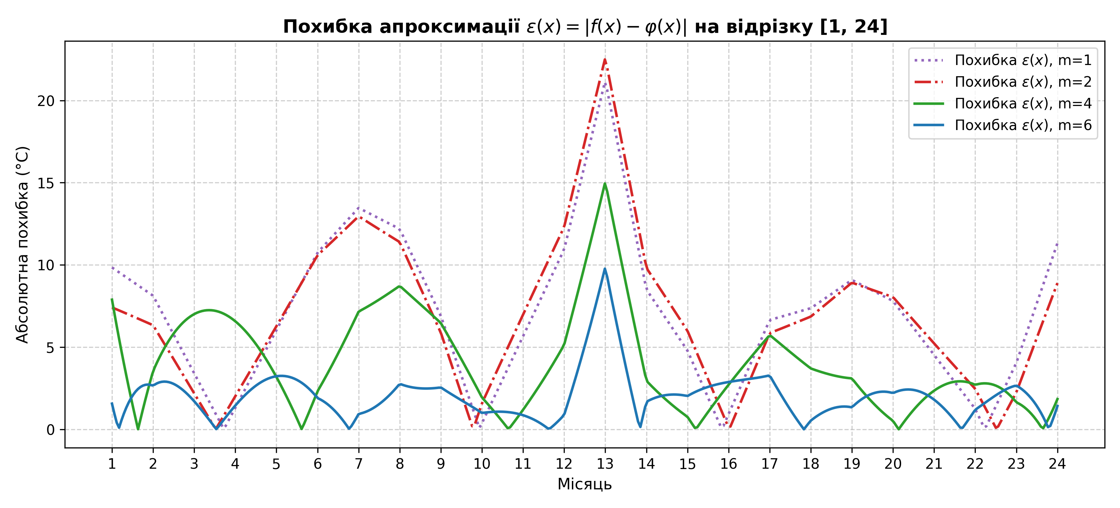
Рис. 3. Розподіл абсолютної похибки ε(x) = |f(x) - φ(x)| на відрізку [1, 24]
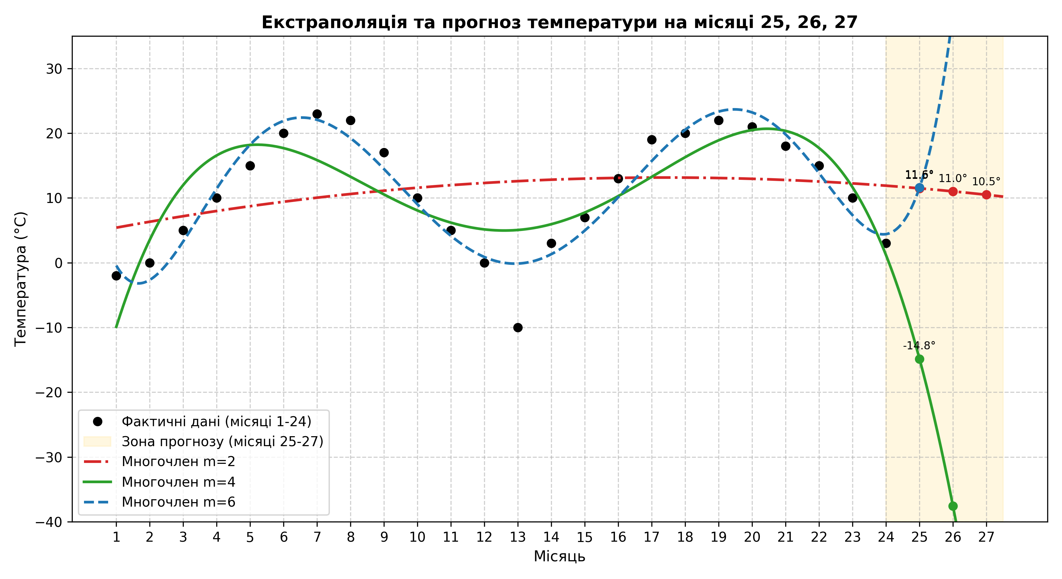
Рис. 4. Екстраполяція та поведінка многочленів у зоні прогнозу (місяці 25–27)

7. Дослідницька частина та аналіз точності
1. Фізичний зміст якісного стрибка при m = 4:
Вхідний часовий ряд охоплює 2 роки, тобто містить 2 літні максимуми та 2 зимові мінімуми (всього 4 локальні екстремуми). Алгебраїчний многочлен степеня m має не більше m - 1 локальних екстремумів. Поліноми степеня m = 1 (пряма), m = 2 (парабола) та m = 3 мають відповідно 0, 1 та 2 екстремуми і фізично не здатні описати два цикли коливань (дисперсія тримається на рівні ~73..75). Поліном m = 4 є мінімальним многочленом, здатним утворити 3 екстремуми і описати хвилю, завдяки чому дисперсія різко падає з 72.78 до 29.25 (більше ніж у 2.5 раза).
2. Обґрунтування вибору оптимального степеня:
• Згідно з псевдокодом методички (де встановлено обмеження max_degree = 4), оптимальним степенем є m = 4.
• Якщо розглядати весь інтервал m = 1, ..., 10, то найкращий компроміс між точністю і стійкістю дає многочлен m = 6 (дисперсія 7.92, середня похибка 2.81 °C). При m ≥ 8 хоча формальна дисперсія на вузлах падає до 2.8, починаються значні крайові коливання.
3. Числова обумовленість нормальної системи:
Матриця B має структуру матриці Гільберта/Вандермонда зі степенями xᵢ^{k+j}. Оскільки x досягає 24, число обумовленості стрімко зростає: cond(B) ≈ 8.8·10² при m=1, cond(B) ≈ 7.9·10¹¹ при m=4, і cond(B) ≈ 6.6·10²⁷ при m=10. Це свідчить про серйозну погану обумовленість нормальних рівнянь при високих степенях m, що підтверджує недоцільність вибору m > 6.
4. Екстраполяція та прогнозування на місяці 25, 26, 27:
Згідно з п. 6 вимог, виконано екстраполяцію температури на наступні 3 місяці:
Таблиця 4. Прогноз середньомісячної температури на наступні 3 місяці
Ступінь многочлена | Місяць 25 (Січень) | Місяць 26 (Лютий) | Місяць 27 (Березень) | Фізична адекватність прогнозу
m = 1 (лінійний) | +14.61 °C | +14.89 °C | +15.17 °C | Нереалістично: показує літнє тепло посеред зими
m = 2 (квадратичний) | +11.48 °C | +11.02 °C | +10.49 °C | Нереалістично: ігнорує зимовий спад температури
m = 4 (опт. за кодом) | -14.84 °C | -37.58 °C | -68.36 °C | Катастрофічне падіння в мінус (крайовий спад полінома)
m = 6 (висока точність) | +11.60 °C | +38.52 °C | +98.63 °C | Катастрофічне зростання вгору (крайовий викид полінома)

Висновок щодо екстраполяції: Отримані розрахунки наочно підтверджують фундаментальну математичну властивість: алгебраїчні многочлени високих степенів добре апроксимують функцію всередині інтервалу спостережень, але категорично непридатні для довгострокової екстраполяції періодичних процесів. Оскільки старший член aₘ xᵐ прямує до ±∞, крива різко зривається вгору або вниз (явище, споріднене з ефектом Рунге). Для періодичних задач слід використовувати ряди Фур'є або сезонні сплайни.

8. Висновки
1. У ході лабораторної роботи детально вивчено метод найменших квадратів (МНК) для квадратичного наближення експериментальних даних. Реалізовано алгоритм складання нормальної системи рівнянь B·a = C та її розв'язання методом Гауса з вибором головного елемента по стовпцях.
2. Розроблено власну програмну реалізацію мовою Python без використання бібліотечних функцій лінійної алгебри, що забезпечило повний контроль над числовою стійкістю прямого та зворотного ходу методу Гауса.
3. Проведено експериментальне дослідження для степенів m = 1 .. 10. Встановлено, що поліноми низьких степенів (m ≤ 3) мають неприпустимо високу похибку (дисперсія ~73..75), оскільки не здатні відтворити 4 локальні екстремуми дворичного циклу. При m = 4 досягається якісний стрибок точності (дисперсія падає до 29.25), а при m = 6 забезпечується максимальна точність (дисперсія 7.92, СКВ 2.81 °C).
4. Виконано табулювання похибок апроксимації на відрізку [1, 24] з густим кроком h₁ = 0.05 (461 точка) та вивантажено дані у файл tabulation_errors.txt.
5. Проаналізовано границю застосовності методу: екстраполяція температури на місяці 25, 26, 27 показує, що алгебраїчні многочлени МНК мають крайову розбіжність при виході за межі вибірки. Для періодичних процесів у практичних задачах слід застосовувати гармонічний аналіз або моделі SARIMA.

9. Відповіді на контрольні питання
1. У чому полягає суть методу найменших квадратів (МНК)? Чим він відрізняється від інтерполяції?
Суть МНК полягає в знаходженні функції φ(x) заданого класу, яка мінімізує суму квадратів відхилень від табличних значень у вузлах: S = ∑ (φ(xᵢ) - fᵢ)² → min. Відмінність від інтерполяції полягає в тому, що інтерполяційна крива зобов'язана точно проходити через кожен вузол (P(xᵢ) = fᵢ), тоді як крива МНК згладжує випадкові похибки вимірювань і проходить якомога ближче до всієї сукупності точок у середньому.
2. Який критерій мінімізації використовується в МНК для дискретної табличної функції?
Критерієм є мінімум зваженої суми квадратів різниць між значеннями апроксимуючої функції та вихідними даними: S = ∑_{i=0}^{n} ρᵢ (φ(xᵢ) - fᵢ)² → min, де ρᵢ — ваги вузлів (за однакової точності вимірювань ρᵢ = 1).
3. Як виводиться нормальна система лінійних алгебраїчних рівнянь (СЛАР)?
Функція суми квадратів нев'язок S(a₀, ..., aₘ) розглядається як диференційовна функція невідомих коефіцієнтів aⱼ. Необхідною умовою мінімуму є рівність нулю всіх частинних похідних: ∂S/∂aₖ = 0 для k = 0, 1, ..., m. Диференціюючи, отримують систему m+1 лінійних рівнянь відносно коефіцієнтів aⱼ.
4. Які властивості має матриця нормальної системи МНК?
Матриця нормальної системи B є симетричною (b_{kj} = b_{jk} = ∑ xᵢ^{k+j}) та додатно визначеною (якщо кількість вузлів n+1 > m+1 і всі вузли xᵢ різні). Проте зі збільшенням степеня m вона швидко стає погано обумовленою (подібно до матриці Гільберта).
5. У чому полягає метод Гауса з вибором головного елемента по стовпцях і які його переваги?
На кожному кроці прямого ходу виключається невідома з використанням ведучого елемента, максимального за модулем серед усіх елементів поточного стовпця: |B_{pk}| = max_{i ≥ k} |B_{ik}|. Рядки k та p міняються місцями. Переваги: виключається ділення на нуль або близькі до нуля числа, суттєво зменшується накопичення похибок заокруглення, забезпечується числова стійкість алгоритму.
6. Що таке прямий та зворотний хід методу Гауса? Яка їхня обчислювальна складність?
Прямий хід — це послідовне виключення невідомих, що зводить вихідну систему до еквівалентної з верхньою трикутною матрицею. Зворотний хід — послідовне обчислення невідомих від останнього до першого підстановкою у трикутну систему. Загальна обчислювальна складність методу Гауса для системи порядку n становить O(n³/3) операцій множення/ділення.
7. Як визначається дисперсія та середньоквадратичне відхилення (похибка) апроксимації?
Дисперсія визначається як середнє арифметичне квадратів відхилень у вузлах: σ² = (1/(n+1)) ∑ (φ(xᵢ) - fᵢ)². Середньоквадратичне відхилення (СКВ) — це квадратний корінь із дисперсії: δ = √(σ²). СКВ має ту саму розмірність, що й вихідна величина (°C).
8. За яким критерієм вибирається оптимальний ступінь апроксимуючого многочлена?
Оптимальний ступінь m обирається за мінімумом дисперсії σ² за умови стабільності коефіцієнтів та відсутності паразитних осциляцій (перенавчання). Якщо при переході від m до m+1 дисперсія перестає суттєво зменшуватися, подальше збільшення степеня недоцільне.
9. Чому при збільшенні степеня многочлена спостерігається крайова розбіжність при екстраполяції?
Це прояв ефекту Рунге та фундаментальної природи алгебраїчних поліномів: при зростанні m коефіцієнти перед старшими степенями xᵐ починають домінувати за межами інтервалу вузлів, внаслідок чого многочлен стрімко прямує до ±∞, втрачаючи фізичну адекватність.
10. Чому для періодичних процесів алгебраїчні многочлени високих степенів є нестійкими при екстраполяції?
Алгебраїчні многочлени не мають властивості періодичності. При екстраполяції сезонних температурних коливань вони не можуть повторити цикл, а монотонно зростають або спадають. Для періодичних рядів слід використовувати тригонометричний базис (ряди Фур'є) або періодичні сплайни.

Додаток:
Посилання на репозиторій GitHub: https://github.com/3efirok/computing_methods_and_technologies/tree/main/Lab3

